**EUROPA A SU ALCANCE II**

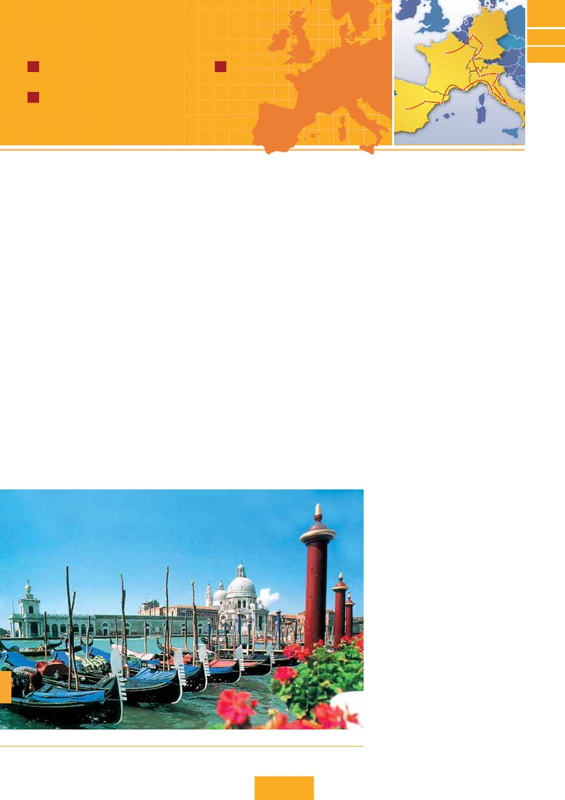

París, Frankfurt, Mulhouse, Verona, Venecia, Padua, Florencia, Asis, Roma, Pisa, Niza, Barcelona y Madrid

**16 días de París a Madrid**

**14 días de París a Barcelona**

J desde**1.735 $ US:** 3 comidas y 19 visitas J desde**1.510 $ US:** 3 comidas y 17 visitas

París

Mulhouse

Milán

Frankfurt

Heidel berg

Friburgo

Verona

Venecia

Padua

Florencia

**EA2**

**AE1**

**AE2**

**14 días de París a Madrid**

J desde**1.540 $ US:** 3 comidas y 17 visitas

Zaragoza

Madrid

Niza    Pisa

Barcelona

Asis

Roma

DÍA 1 (Jueves)**PARÍS**

Llegada a París, asistencia en el aeropuerto y traslado al hotel.

Llegada, tiempo libre y alojamiento. Visita opcional a París Ilu-

minado. París es la ciudad de la luz, de noche estalla en mil

colores que dan un encanto especial a la majestuosa Torre

Eiffel, la belleza del Arco del triunfo, los inmensos Campos Eli-

seos, La Opera Garnier, La Plaza de la Concordia, Trocadero,

etc.

DÍA 2 (Viernes)**PARÍS**

Estancia en régimen de alojamiento y**desayuno buffet.** Visita

panorámica de la ciudad donde veremos: La Catedral de Notre

Dame, pieza maestra del arte medieval, el Barrio Latino, La

Soborna; El Panteón de los Hombres ilustres donde se en-

cuentra el mausoleo de Napoleón: El Palacio y Jardines de Lu-

xemburgo; La Torre Eiffel; la Plaza de la Concordia, la Opera

y la Plaza Etoile con el Arco del Triunfo. Tiempo libre durante

el cual le ofrecemos participar en una excursión opcional por

el Sena: embarque en el puerto de Lena para dar un paseo en

barco por el Sena. A continuación subida (opc) al 2º piso de la

Torre Eiffel, desde donde obtendrá una panorámica única y

bellísima de la gran ciudad que es París. Terminaremos el día

con un recorrido a pie por el barrio de Montmartre, la Plaza de

Tertre con sus retratistas y el Sagrado corazón. Alojamiento.

DÍA 3 (Sábado)**PARÍS**

**Desayuno buffet.** Día libre. Ofreceremos la posibilidad de

efectuar las siguientes visitas opcionales:

**• Palacio de Versalles**, el más suntuoso del mundo, que re-

cuerda la pretérita gloria de la corte francesa y fiel reflejo de la

voluntad de un rey; Luis XIV, el “Rey Sol”; destacan sus bellos

jardines y fuentes y su maravilloso Salón de los Espejos.

**• Museo de Louvre:** uno de los mayores museos del mundo

que alberga entre muchas otras obras la famosa Gioconda.

**• Museo de Arte Moderno del Centro Pompidou.**

**• Museo de Orsay:** con una valiosa colección de pintura im-

presionista.

Para terminar el día le ofrecemos participar, opcionalmente, a

un espectáculo inolvidable en el famoso Molino Rojo.

DÍA 4 (Domingo)**PARÍS-Crucero por el Rhin-**

**FRANKFURT**

**Desayuno buffet** y salida hacia Boppard. Aquí embarcaremos

en el crucero incluido que nos conducirá por la parte más bonita

del Rhin pudiendo admirar la Roca Loreley, una enorme roca

maciza que aparece en la rivera derecha del río, en un estrecho

Rhin, donde el curso del río forma una ?S? y nos muestra los

antiguos Castillos-Fortalezas de Rhin. Desembarque y continua-

ción del viaje hasta Frankfurt centro financiero y comercial de

Alemania. Presentamos la ciudad más internacional de Alema-

nia a través de la visita panorámica de la ciudad donde desta-

camos la colegiata de Frankfurt, que era desde 1356 el lugar en

el que se elegían los reyes, el Auditorio y centro de Congresos,

la Universidad fundada en 1914 lleva el nombre del hijo predi-

lecto de la ciudad: Johan Wolfgang Goethe. Disfrutaremos de

un paseo al final de la tarde durante el que podremos contemplar

sus famosa silueta de la ciudad iluminada. Frankfurt es una ciu-

dad que presenta más rascacielos que ninguna otra ciudad ale-

mana. Alojamiento.

DÍA 5 (Lunes)**FRANKFURT-HEIDELBERG-**

**MULHOUSE**

**Desayuno buffet** y salida hacia Heidelberg, donde efectuare-

mos un recorrido con nuestro guía por la ciudad, donde des-

taca su Universidad, su casco antiguo y sobre todo el Castillo,

que fue residencia de los príncipes electores del Palatinado,

construido sobre una fortaleza medieval y desde donde se ob-

tienen amplias vistas de la ciudad. Continuación hasta Mul-

house.**Cena** y alojamiento.

DÍA 6 (Martes)**MULHOUSE–LUCERNA–VERONA-**

**VENECIA**

**Desayuno buffet** y salida hacia Lucerna, breve parada y con-

tinuación hacia Verona vía Milán. Llegada a Verona la ciudad

de Romeo y Julieta. Verona está construida casi por completo

en mármol rosa y blanco, característico de la región que tiene

un matiz rosado, dando la sensación de que el sol se está po-

niendo perpetuamente. La que en tiempos fue bullicioso asen-

tamiento romano, es hoy una de las más prósperas y

Góndolas (Venecia)

**312** PANAVISIÓN

elegantes de toda Italia. Tiempo libre para visitar la casa de

Julieta, situada cerca de Piazza Erbe, una compacta casona

medieval con su típico balcón, Continuación del viaje hasta

Venecia.**Cena** y alojamiento. Opcionalmente podremos reali-

zar una visita a Venecia de noche.

DÍA 7 (Miércoles)**VENECIA**

Estancia en régimen de**media pensión.** Por la mañana, tras-

lado hacia la Plaza de San Marcos efectuaremos un crucero in-

cluido por la laguna veneciana entre bellísimas vistas.. Visita

panorámica (inc) por la Plaza de San Marcos, en la que se reúne

arte griego, medieval, bizantino y veneciano, formando un ma-

ravilloso conjunto arquitectónico con la Basílica de San Marcos,

la Torrre del Reloj, el puente de los Suspiros, Campanille y el

Palacio Ducal. Visita a una fábrica de cristal de Murano. Resto

del tiempo libre para realizar un paseo en góndola (opcional) por

los típicos canales venecianos. Alojamiento.

DÍA 8 (Jueves)**VENECIA-PADUA-FLORENCIA**

**Desayuno buffet.** Salida hacia Padua, ciudad universitaria,

donde destaca su magnífica Plaza Prato della Valle, en su centro

hay un pequeño jardín al cual se llega cruzando uno de los cua-

tro puentes de piedra que salvan un foso circular, en el propio

jardín hay un cúmulo de estatuas que representan a los padua-

nos más importantes del pasado; la Basílica de San Antonio

construida para albergar el sepulcro del Santo. Continuación del

viaje hacia Florencia, cuna y centro del Renacimiento. Visita pa-

norámica de la ciudad. Tras los pasos le Leonardo y Miguel

Ángel, nos acercaremos a conocer las claves del Renacimiento.

En la Catedral de Santa Mª de las Flores, contemplaremos su

magnífica cúpula del arquitecto Brunelleschi. Visitaremos tam-

bién la Plaza de la Signoria, el Palacio de Gobierno de los Medici

y el Campanille de Giotto. Resto del día libre. Los que lo deseen

tendrán la oportunidad de visitar opcionalmente la Academia,

donde podrá disfrutar contemplando el famoso “David” de Miguel

Ángel y otras obras maestras. Alojamiento.

DÍA 9 (Viernes)**FLORENCIA-ASÍS-ROMA**

**Desayuno buffet.** Salida hacia Asis. Visitaremos la Basílica de

San Francisco, el más bello de todos sus templos, con frescos

de Cimabue y Giotto y los pintores de la escuela florentina. Con-

tinuación del viaje hasta Roma. Presentamos la capital del Tiber

con una visita panorámica en autobús hacia el corazón de la

Roma antigua, conociendo la Isla Tiberina, el Trastevere, las co-

linas de Avetino y Palatino esta última contiene los más antiguos

recuerdos de Roma; la belleza de este lugar, con restos arqueo-

lógicos, la riqueza de su vegetación y sus maravillosas vistas

hacen de él uno de los más hermosos lugares de la ciudad. Ve-

remos también el Coliseo, el Circo Máximo, el Arco del Triunfo

de Constantino, Teatro de Marcelo, Castillo de Santo Angel, la

famosisima Plaza de Venecia y las escaleras del Campidoglio,

la más famosa de las sietes colinas de la ciudad de Roma, de

las que destacamos su plaza con sus fachadas, pavimentos y

escaleras, todo ello diseñado pro Miguel Angel. Por la tarde re-

alizaremos opcionalmente la visita de Roma barroca; recorrido

por las principales plazas de la ciudad, visitando la famosa Fon-

tana de Trevi, Panteón y la espectacular Plaza Navona. Paseo

incluido por el Trastévere Alojamiento.

DÍA 10 (Sábado)**ROMA**

**Desayuno buffet.** Hoy tenemos una visita opcional interesantí-

sima a los Museos Vaticanos, Capilla Sixtina y el interior de la

Basílica de San Pedro. Comenzamos visitando los Museos Va-

ticanos, los que han sido los antiguos palacios papales, el gran

patio de la Piña, la sala de la Cruz, la Galería de los Candelabros,

la de los tapices, la de los mapas, la sala Sobiesky y de la Inma-

culada, al final entraremos en la Capilla Sixtina, gran obra maes-

tra de Miguel Ángel, con todos sus frescos restaurados. Después

pasaremos a la Basílica de San Pedro, construida en el lugar del

Martirio del Santo y reconstruida después; de ella destaca impo-

nente su cúpula, obra maestra de Miguel Ángel. En su interior se

conservan importantes tesoros, entre ellos “La Piedad” de Miguel

Torre Eiffel (París) La Piedad (Roma) Catedral (Florencia)

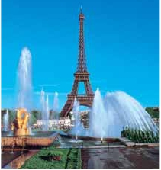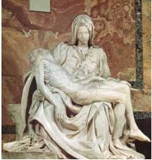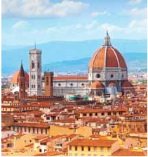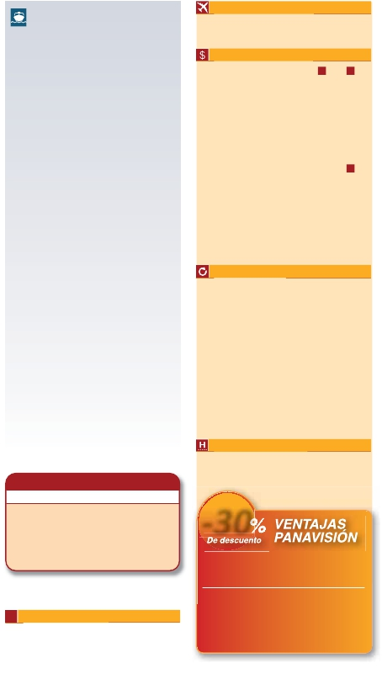

Ángel, el “Baldaquino” de Bernini, situado encima de la tumba de

* Precios netos y finales por pasajero

San Pedro, en bronce dorado, y los monumentos fúnebres de los

papas realizados a través de los siglos por los artistas más ilus-

tres. Terminaremos en la magnífica Plaza de San Pedro, la Co-

lumnata de la misma, una de las más grandes del mundo, es de

Bernini, en cuyo centro está el Obelisco. Tiempo libre durante el

cual tendrá oportunidad de visitar por su cuenta las Basílicas Ma-

yores y Catacumbas, Santa María la Mayor, la más bella y anti-

gua (IV siglo) de las Basílicas dedicadas a María Madre de Cristo,

con sus maravillosos mosaicos y las reliquias de la cuna de

Jesús. Se continúa hacia San Juan de Letrán. Catedral de Roma

y primera residencia de los Papas con obras de arte de la Edad

Media al Barroco. Resto del día libre. Alojamiento.

DÍA 11 (Domingo)**ROMA**

**(Excursión opcional a Nápoles y Capri)**

**Desayuno buffet.** Día libre durante el cual podrá realizar una

preciosa excursión opcional de todo el día a Nápoles y Capri.

Salida por la mañana en autocar hacia Nápoles. Una visita pa-

norámica de la Bahía es un espectáculo inolvidable; esto bas-

taría para llevarse de la capital del Mezzogiorno italiano un

recuerdo único. Existe la posibilidad de visitar también Pom-

peya (opcional). Con el guía local visitaremos los restos de

esta colonia romana que el volcán Vesubio sepultó el 24 de

agosto del año 79 después de Cristo. Pasearemos por sus em-

pedradas calles, entraremos en algunas casas para conocer

mejor la vida y la exquisitez de estos pompeyanos que vivieron

hace casi 2.000 años. En Nápoles tomaremos el barco que

nos llevará a la isla de Capri. Paseo por Capri y visita a los

magníficos jardines de Augusto. A continuación iremos al res-

taurante donde será servido el almuerzo. Por la tarde tiempo

libre para recorrer las elegantes calles, las mejores tiendas,

las exclusivas joyerías y la famosa Piazzetta con sus antiguas

cafeterías, todo ello confirma la fama de Capri como “Perla del

Mediterráneo”. Al final de la tarde regresaremos a Roma.

DÍA 12 (Lunes)**ROMA-PISA-NIZA**

**Desayuno buffet.** Salida hacia Pisa, llegada y visita a esta

ciudad toscaza que tiene un conjunto de belleza singular en la

Plaza de los Milagros. Continuación del viaje hacia Niza. Lle-

gada. Alojamiento. Por la noche visita opcional a Mónaco y

Montecarlo.

DÍA 13 (Martes)**NIZA-MONTPELLIER-BARCELONA**

**Desayuno buffet.** Salida hacia Montpellier: continuación del viaje

hacia la frontera española. Llegada a Barcelona y visita de la ciu-

dad. Alojamiento.

Si lo desea, noche extra en Barcelona(1)en AD

• En habitación doble 80 $ por persona

• En habitación individual 120 $ por persona

DÍA 14 (Miércoles)**BARCELONA-ZARAGOZA-**

**MADRID**

**Desayuno buffet.** Salida hacia Zaragoza. Visita panorámica

incluida de la Basílica del Pilar y continuación del viaje hacia

Madrid. Llegada y paseo incluido por la Plaza Mayor. Aloja-

miento.

• Fin del viaje para pasajeros de 14 días

• Alojamiento para pasajeros de 16 días

DÍA 15 (Jueves)**MADRID**

**Desayuno buffet.** Hoy realizaremos la visita Panorámica de

la ciudad. Recorreremos el Paseo de la Castellana, fuente de

la Cibeles, Plaza de Oriente, en la que se sitúa el Palacio y el

**Opción regreso en barco**

**Crucero por el Mediterráneo**

Día 12 (Lunes)**ROMA-BARCELONA.**

**Desayuno buffet.** Traslado a Civitavechia y embarque en

el Crucero con destino Barcelona. Día y noche a bordo.

Acomodación en camarote doble.

Día 13 (Martes)**BARCELONA: Día de Crucero**

**Desayuno** incluido. Día de navegación hasta las 18.30

horas que llegaremos a Barcelona. Tiempo libre en el

barco para disfrutar de sus maravillosas instalaciones.

Desembarque y visita de la ciudad. Recorreremos los lu-

gares más típicos y pintorescos de Barcelona, como la

Sagrada Familia (obra maestra de Gaudí) , el Paseo de

Gracia, Plaza de Cataluña (centro neurálgico de la ciu-

dad), las Ramblas (emblemático paseo de la ciudad que

discurre entre la Plaza de Cataluña y el puerto antiguo),

etc. Al final de la tarde traslado al hotel. Alojamiento.

Si lo desea, noche extra en Barcelona(1)en AD

• En habitación doble 80 $ por persona

• En habitación individual 120 $ por persona

DÍA 14 (Miércoles)**BARCELONA-ZARAGOZA-**

**MADRID**

**Desayuno buffet.** Salida hacia Zaragoza. Visita panorámica

incluida de la Basílica del Pilar y continuación del viaje hacia

Madrid. Llegada y paseo incluido por la Plaza Mayor. Aloja-

miento.

• Fin del viaje para pasajeros de 14 días

• Alojamiento para pasajeros de 16 días

DÍA 15 (Jueves)**MADRID**

**Desayuno buffet.** Hoy realizaremos la visita Panorámica

de la ciudad. Recorreremos el Paseo de la Castellana,

fuente de la Cibeles, Plaza de Oriente, en la que se sitúa

el Palacio y el Teatro Real, la Puerta del Sol, etc. Resto

del día libre para realizar compras o visitar alguno de sus

afamados museos como el Prado o el Thyssen Borne-

misza. Alojamiento.

DÍA 16 (Viernes)**MADRID**

**Desayuno buffet.** A la hora indicada traslado al aero-

puerto. Fin del viaje y de nuestros servicios.

(1) Para los pasajero que toman noche extra en Barcelona, nuestro

servicio finaliza en el desayuno del último día.

***PAQUETE AHORRO***

*Por****160****$ todo esto incluido(*):*

• 5 cenas extras (días 4, 8, 9, 10 y 11). Total 8

• Iluminaciones de París

• Subida al 2º piso de la Torre Eiffel

• Paseo en barco por el Sena

• Paseo en góndola

• Roma barroca

( )

Fechas de inicio en París

**Todos los Jueves**

Precios por persona en $ USA

**16** días**14** días

• Circuito de París a Madrid                 con Madrid sin Madrid

14 Marzo - 09 Junio 16 ....................   1.890   1.685

10 Junio - 15 Julio 16......................   2.005   1.830

16 Julio - 31 Agosto 16....................   1.795   1.620

01 Septiembre - 10 Noviembre 16...   1.890   1.685

11 Noviembre 16 - 13 Marzo 17 ......   1.735   1.540

Opc. Barco Roma-Barcelona. Spto.    235     235

Suplemento hab. individual.............   1.050   1.050

• Circuito de París a Barcelona**14** días

14 Marzo - 09 Junio 16 .................................    1.655

10 Junio - 15 Julio 16....................................    1.800

16 Julio - 31 Agosto 16 .................................    1.590

01 Septiembre - 10 Noviembre 16................    1.655

11 Noviembre 16 - 13 Marzo 17...................    1.510

Opc. Barco Roma-Barcelona. Spto. .............      235

Suplemento hab. individual..........................      910

Incluido en el tour

n **Asistencia en el aeropuerto** de llegada

a Europa y traslado al hotel.

n **Visitas con guia local:** París, Venecia, Florencia,

Roma y Madrid.

n **Visitas explicadas por nuestro guia:** Frankfurt,

Heidelberg, Verona, Padua, Asis, paseo por el

Trastévere, Pisa, Niza, Barcelona, Zaragoza, paseo

por Montmatre, el Trastévere y Plaza Mayor.

n **Comidas:** desayuno buffet diario + 3 cenas.

n **Otros atractivos incluidos:** Crucero por el Rhin,

Visita a una Fábrica de cristal de Murano.

n **Guía acompañante** durante todo el viaje.

n **Alojamientos** en hoteles previstos o similares.

n **Autopullman** para el recorrido terrestre.

n **Seguro de viaje.**

Hoteles previstos o similares

Ver hoteles pág. 317

***-30***

Reservando las excursiones 60 días antes

de la salida,**tendrán un 30% de descuento sobre el**

**PVP de las mismas**

**PVP PVP(*)**

**en destino -30% Dto.**

• París iluminado                    52 $ 36 $

• Paseo en barco por el Sena subida

Teatro Real, la Puerta del Sol, etc. Resto del día libre para re-

alizar compras o visitar alguno de sus afamados museos como

**i**

Información adicional

al 2º piso de la Torre Eiffel            75 $      53 $

• Museo del Louvre                  65 $      46 $

• Palacio de Versalles                97 $      68 $

el Prado o el Thyssen Bornemisza. Alojamiento.

DÍA 16 (Viernes)**MADRID**

**Desayuno buffet.** A la hora indicada traslado al aeropuerto.

Fin del viaje y de nuestros servicios.

(2) Cuando para el trayecto París-Milán el número de pax sea

inferior a 10 el trayecto se efectuará en avión o tren

pernoctándose en París en vez de Frankfurt y en Milán en lugar

de Mulhouse, resto del viaje igual.

El boleto aéreo será a cargo de Panavisión-Tours.

Ver resto notas: págs. 306 y 319.

**313** PANAVISIÓN

• Museos Vaticanos y Capilla Sixtina     73 $      52 $

• Nápoles y Capri                   130 $      91 $

• Nápoles, Capri y Pompeya           198 $     139 $

• Toledo medio día                  68 $      48 $

(*) Precios netos y finales para el pasajero